МУНИЦИПАЛЬНОЕ АВТОНОМНОЕ УЧРЕЖДЕНИЕ
ДОПОЛНИТЕЛЬНОГО ОБРАЗОВАНИЯ
«ДОМ ДЕТСКОГО ТВОРЧЕСТВА «ЮНОСТЬ»
имени академика В.П. МАКЕЕВА»

Мастер-класс
«Новогодний фонарик»
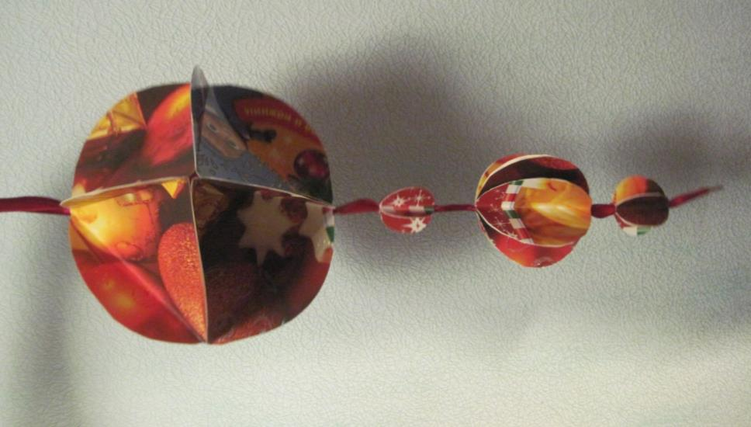

Ястребцева О.В.,
педагог объединения «Оч.умелые ручки»

Миасс, 2016
Для создания новогодних шаров можно использовать цветной картон, подарочные пакеты и картонные упаковки от прошлогодних подарков, праздничные открытки… Ещё нам понадобятся ножницы, клей, ленточки для подвеса.
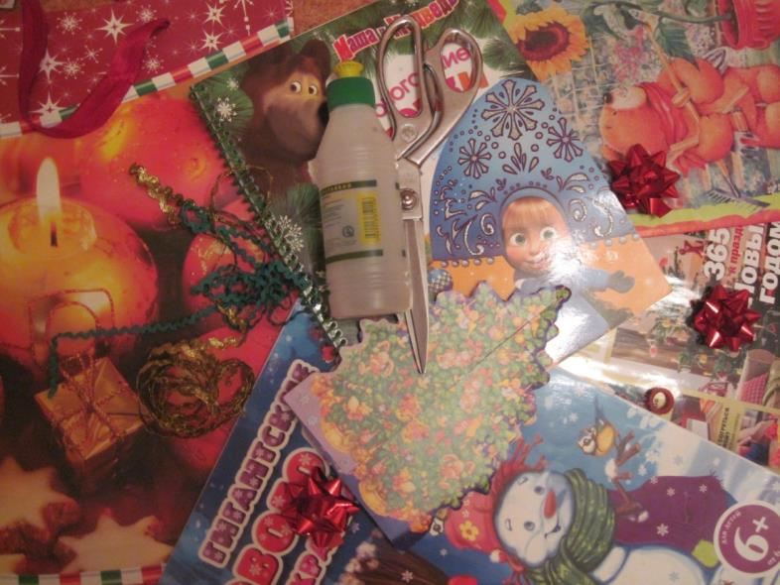
Из картона вырезаем 8 одинаковых кругов, внутри каждого круга чертим треугольник, стороны которого равны друг другу. Можно воспользоваться шаблоном (приложение 1)
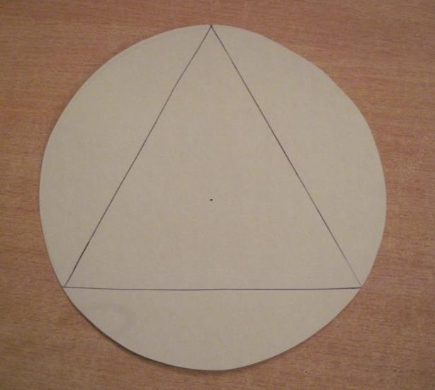
Затем сгибаем круги по начерченным линиям.
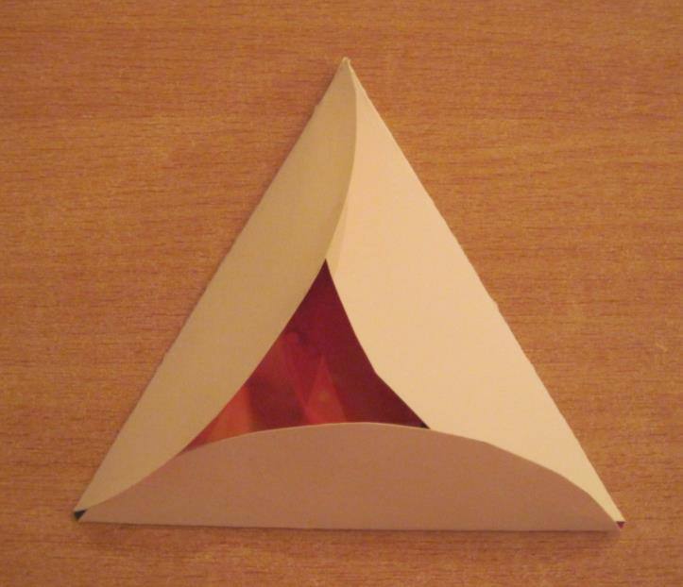
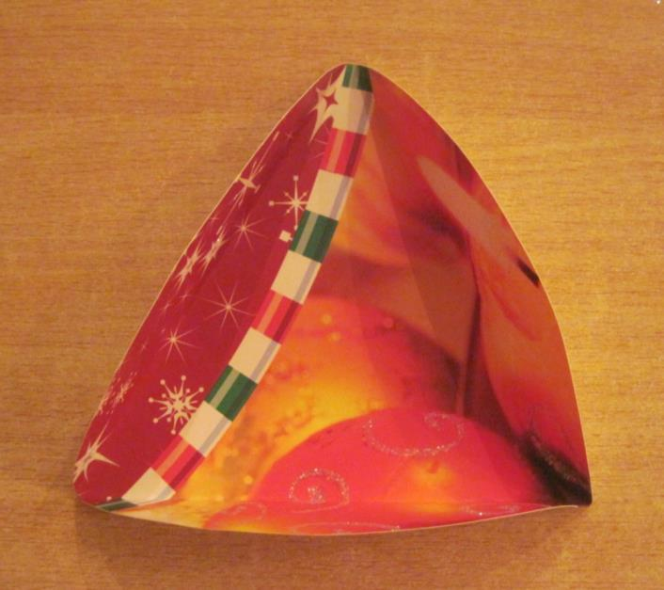

Теперь соединяем круги, намазывая клеем получившиеся «ушки».
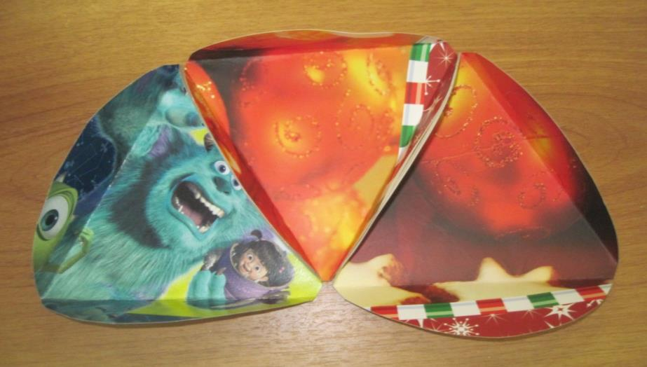
Большой фонарик сделан из двух полусфер, составленных каждая из четырех кругов.
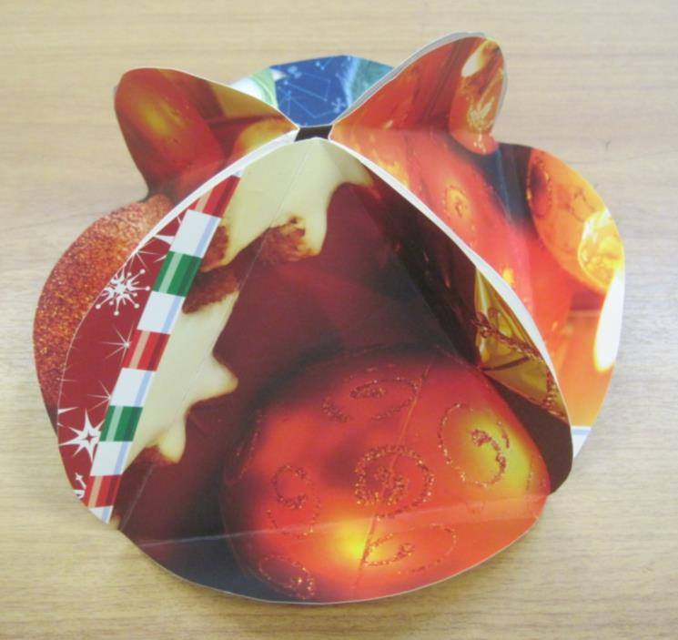
Если при склеивании края ушек не совпали,
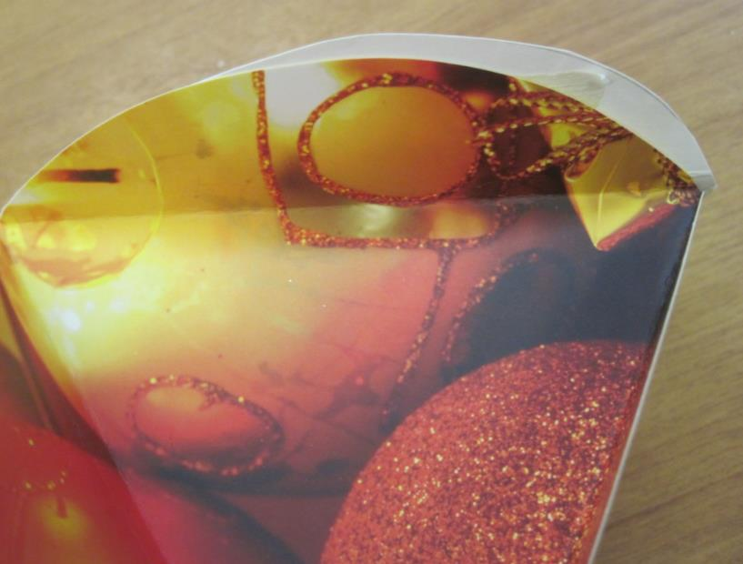
то просто обрезаем лишнее.

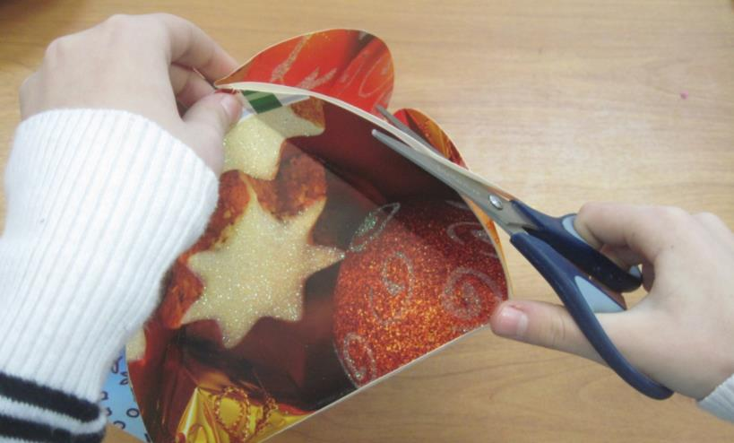

При сборке шара в верхнюю его часть необходимо вклеить петлю из ленточки для подвеса.
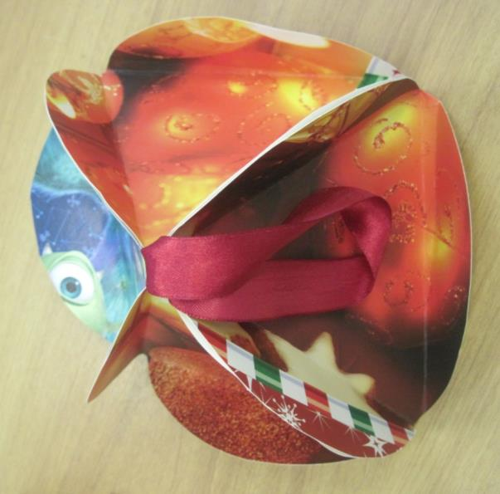
Затем соединяем верхнюю и нижнюю половинки вместе.
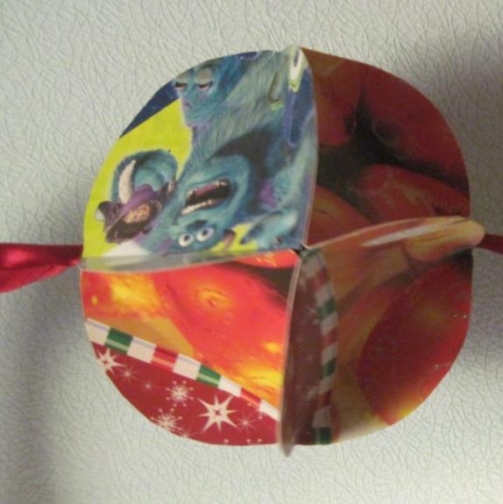

На этом можно и остановиться, но при желании можно продолжить гирлянду, добавив других шариков.
Для того, чтобы их сделать, вырезаем круги меньшего диаметра
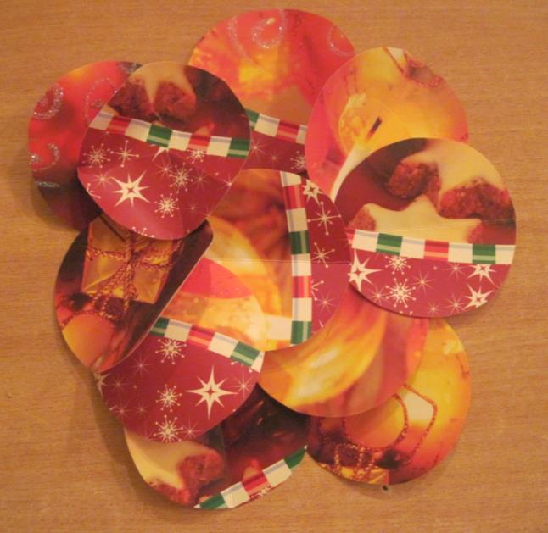
и сгибаем каждый кружок пополам.
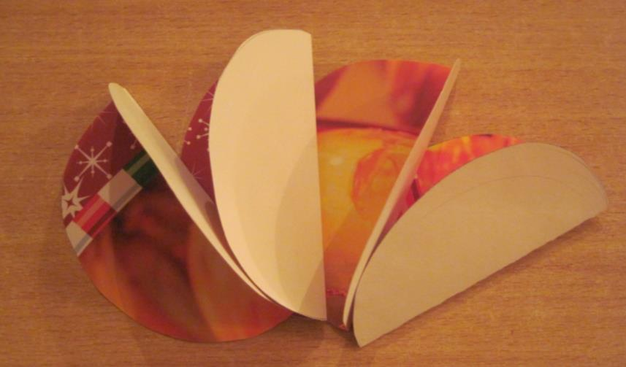
Теперь собираем шарик, приклеивая друг к другу загнутые половинки.
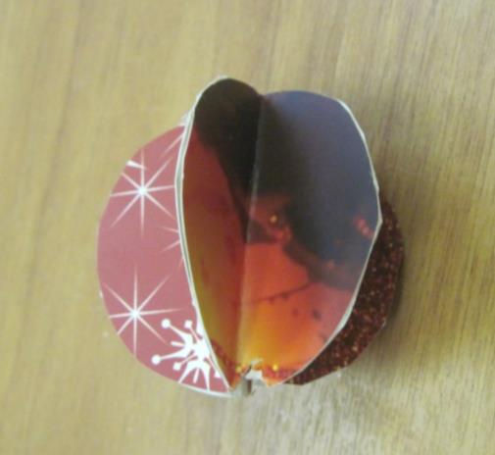
Минимальное количество элементов этого шарика - 4. Но, чем больше кружков будут составлять один шарик, тем он получится интересней. ( Не забываем вставлять ленточку для соединения гирлянды)

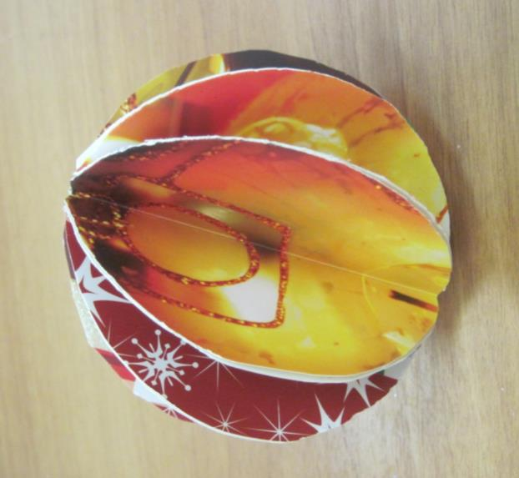
Собираем все элементы гирлянды вместе.
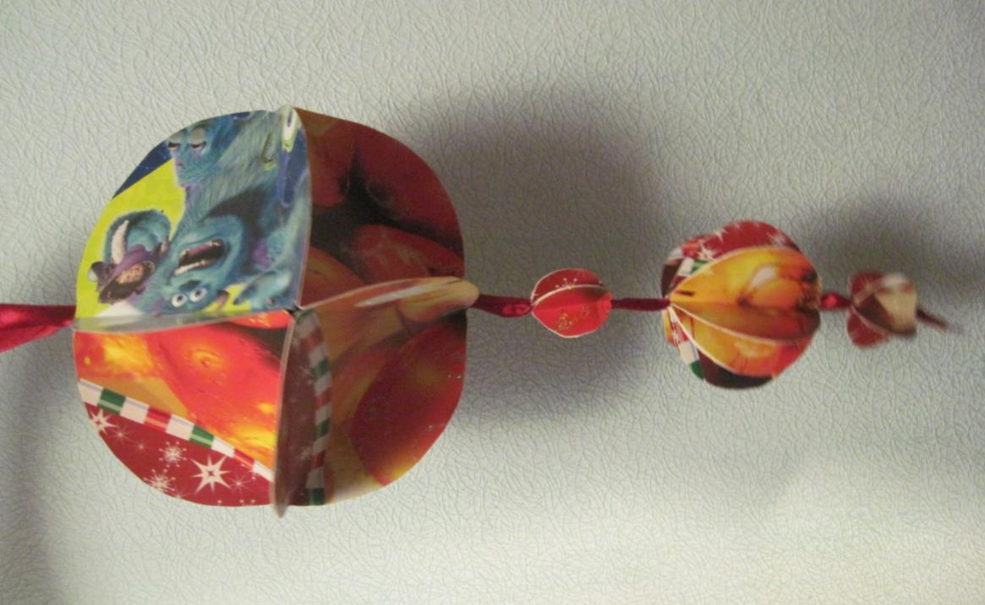

Эту гирлянду склеили четыре подружки:
Баранова Даша, Кузьмина София, Копылова Олеся и Польникова Настя.
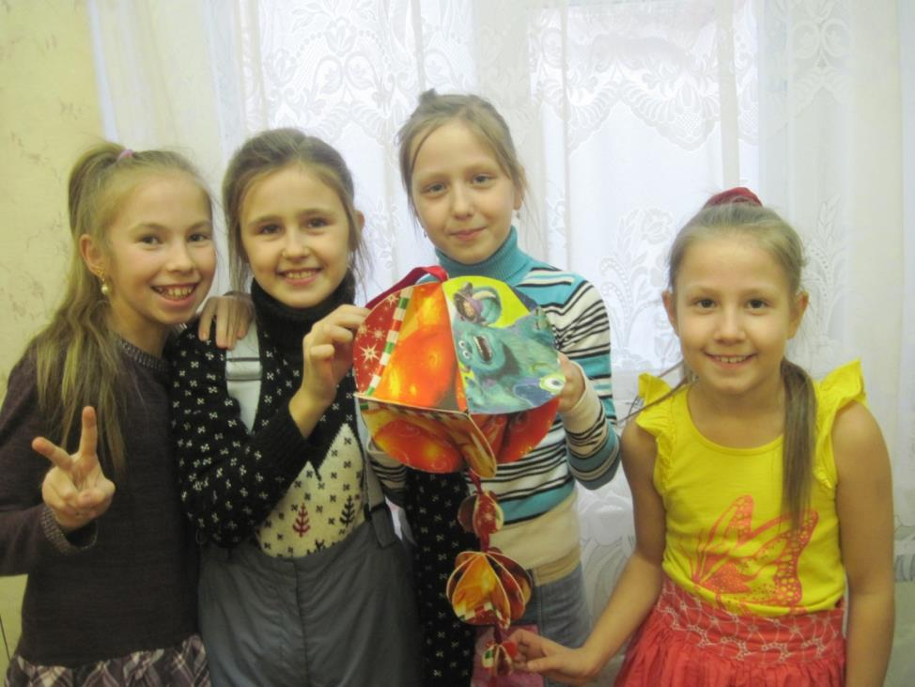
Вы тоже можете позвать друзей и устроить дома мастерскую Деда Мороза!

С Новым годом!

Приложение 1
Шаблон для изготовления детали фонарика.

